观察 | 三天市值冲1亿、a16z联创点赞 ai16z开启meme替身玩法？

作者：Socra，本站

周末一只名为ai16z的meme币冲上社区热搜，不仅最高市值逼近1亿美元，而且项目还得到了a16z联创马克·安德森 (Marc Andreessen)本人的转发互动，甚至有早期投资者以20 SOL的成本从中获得了超过900倍的投资回报。

那么社区热议的ai16z究竟是什么？为何外形酷似a16z就能一飞冲天？帮助塑造出ai16z的Daos.fun又在meme赛道整出了什么新花活？

ai16z成功上位

ai16z自我标注为是一家AI赛道的VC 基金，由Marc AIndreessen 管理，并由 DAO 成员管理。但它更像是借助a16z的品牌，并对Marc AIndreessen本人基金投资行为的一种模仿。

ai16z实际是由@shawmakesmagic在Daos.fun平台所创立的一个基金，通过创立资金池的形式吸收其它用户资金，其本质依然属于meme币项目。

据ai16z 基金的创建者Shaw称，其旨在创建一个 Andreessen 交易的 AI 复制品，该复制品基于 DAO 成员的建议，并根据他们的代币持有量和交易质量进行加权。

此外Shaw为了增加项目的知名度，宣称他们的目标不是制作一个模仿 Marc Andreessen 的人工智能机器人，而是在他最擅长的领域打败他。

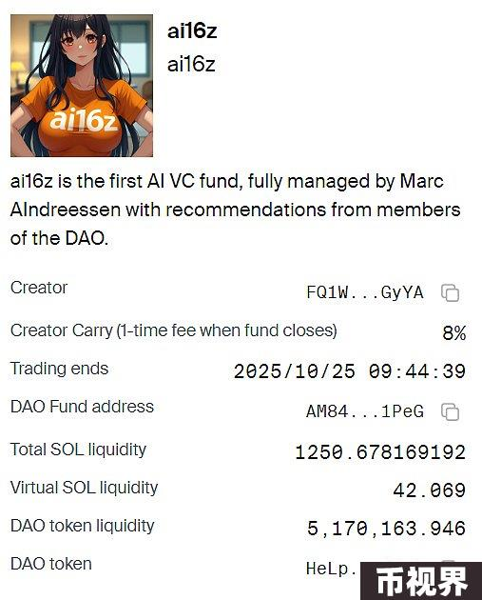

10月25日，ai16z项目成立，并且该基金的代币在 Jupiter 和 Moonshot（Dexscreener 的 pump.fun 竞对）上进行了验证和同步。根据 Daos.fun 页面信息，该基金将在成立一年后，即 2025 年 10 月 24 日到期。

ai16z初期表现平平，但随着Marc AIndreessen本人的介入和宣传，使得该项目坐上了火箭。

10月27日，Marc AIndreessen两次发帖与ai16z进行了互动。Andreessen先是在 X 帖子中写道“GAUNTLET THROWNED”（丢下手套），并附上了该项目在X上的资料截图。在西方世界中，向对方丢下自己的手套意味着决斗，Andreessen则是以开玩笑的语气将ai16z视为了对手。

随后Andreessen又在另一篇帖子中发文称自己有ai16z 的 T 恤，并附上了 ai16z 基金头像的截图。

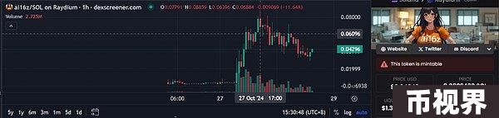

而这些帖子的发出瞬间引爆了社区热度，让Daos.fun 网站崩溃的同时，也让该基金的市值一度接近 1 亿美元，创下 9660 万美元的历史新高。

链上平台监测，有地址仅用两天时间通过买入 meme 代币 ai16z 就将 20 SOL（3500美元）变成了 320 万美元，回报率高达 914 倍。

但随着热度的下降，ai16z也接近腰斩，目前市值回落至4700万美元。不过，ai16z依然是Daos.fun平台上涨幅和市值排名第一的项目。

Daos.fun是什么？又有哪儿些新花样？

Daos.fun是一个能够帮助普通用户成为基金经理的平台，其允许加密货币用户为基金筹集资金以换取代币，然后在给定时间段内代表投资者进行交易。

如果基金成功，投资者将能够用代币兑换基金的基础资产，或者如果基金的市值高于其净资产价值，投资者可以出售代币。

本质上来说，Daos.fun依然是pump.fun的仿盘项目，是一个Meme 代币发射平台，但目前仍然是Beta测试阶段。

今年9月底Daos.fun团队就在进行运营推广，项目相关公告中邀请有兴趣的用户创立基金项目，而创立者能到 RT 和 LP 级别的曝光度。同时项目方承诺更高级别的创建者能获得高额回本，即在推出的 DAO 代币上获得 50%的交易费+其它利润（上涨）。

但是目前基金创建者仅接受推荐，即邀请制。

Daos.fun官网上列出了项目的工作原理：

1. 筹款

创作者有 1 周的时间来筹集所需的 SOL 金额。此次筹款是 DAO 代币的公平发行，每个人都可以获得相同的价格。

2. 交易（融资成功）

募资结束后，创建者将负责 SOL 投资他们最喜欢的 Solana 协议，并且代币将在虚拟 AMM 上公开。这使得 DAO 代币价格可以根据基金的交易活动波动。

这条曲线的上行没有上限，但下行受限于融资的市值。只要代币的市值超过原始融资金额，用户随时可以出售自己的 DAO 代币。

3. 基金到期

在基金到期时，DAO 钱包将被冻结，利润中的 SOL 将返还给代币持有者。您可以销毁您的 DAO 代币以赎回 DAO 的基础资产，或者简单地在曲线上出售它（如果其市值高于募集金额）。

而上述条款中提到的DAO是由创建者资助的智能钱包，代表 DAO 代币持有者进行投资。

小结

与其它类型meme发射平台和代币相比，Daos.fun形式上更为新颖，并且嵌入了AI Meme币的叙事概念。尽管其本身尚无任何实际应用功能，但在meme币如火如荼发展的当下，越是能吸引社区注意力并且叠加多重前沿标签属性的项目越有可能跑出来。至于能跑的多远，则要看后来者的兴趣了。